Noch mehr Features und kompatibel mit gängigen Systemwelten
Shelly stellt zur CES in Las Vegas zahlreiche Smart-Home-Neuheiten vor

Sofia/München, 11. Januar 2023 – Allterco, der bulgarische Innovationsführer im Bereich „Internet of Things“ und Hersteller der preisgekrönten Shelly-Produktlinie, hat anlässlich der Consumer Electronics Show (CES) angekündigt, acht neue smarte Geräte im Markt einzuführen. Sie verfügen über viele innovative Funktionen, sind einfach zu bedienen und arbeiten in Kombination mit bekannten Smart-Home-Plattformen.
Energieeffizient, kostengünstig, unkompliziert und zuverlässig. Mit Shelly Pro und Plus bietet Allterco nicht nur Endverbrauchern, sondern auch professionellen Installateuren hochwertige und intelligente Geräte, mit denen sich Gebäude einfach zu Smart Buildings ausbauen lassen. Die Palette der jetzt präsentierten Neuheiten reicht vom intelligenten Rauchmelder über smarte Verbrauchsmesser und WLAN-Steckdosen bis hin zu Bluetooth-Sensoren für Fenster und Türen.
Auch beim Fachpublikum gefragt
„Wir entwickeln unsere Shelly-Geräte stetig weiter und vergrößern das Portfolio kontinuierlich, um die neuesten Technologien zur Hausautomatisierung weiterhin kostengünstig für viele Einsatzzwecke anbieten zu können. Unsere Produkte tragen dazu bei, den Energieverbrauch problemlos zu überwachen und so gezielt Energie zu sparen“, sagt Dimitar Dimitrov, Allterco Group CEO. „Unsere Präsentation auf der diesjährigen CES war ein voller Erfolg. Wir konnten zahlreiche Fachbesucher aus aller Welt auf dem Messestand begrüßen, die sehr konkretes Interesse für die Smart-Home-Lösungen von Shelly mitbrachten. Und wir freuen uns, die hier vorgestellten Neuheiten nach der Messe auch unseren Kunden in Deutschland und anderen europäischen Ländern anbieten zu können; die neuen Produkte sind in Kürze bei allen Partnern verfügbar“, ergänzt Wolfgang Kirsch, CEO von Allterco Europe mit Sitz in München.

Produkte werden immer vielseitiger
Zu den auf der CES vorgestellten Produkten gehören intelligente 3-Phasen-Stromverbrauchsmessgeräte mit Bluetooth- und LAN-Konnektivität, Rauchmelder der neuesten Generation, die sogar eine Gefahrenmeldung ans Smartphone senden können, ebenso wie intelligente, programmierbare WLAN-Steckdosen, die mit integriertem Energiezähler zur Verbrauchsüberwachung ausgestattet sind.
Auch interessante Updates und neue Features für bestehende Geräte waren zu sehen: So können diese beispielsweise als Verstärker für WLAN-Netzwerke oder wie drahtlose Fernbedienungen für andere IoT-Geräte eingesetzt werden.
Ein besonderer Pluspunkt der Shelly Produkte dürfte für Installateure und Anwender zudem die reibungslose und einfache Integration in vorhandene Smart-Home-Systeme sein, was Kosten und Installationsaufwand spart. Ein spezieller Hub wird nicht benötigt, die Steuerung erfolgt über die Shelly-App.
Weitere Informationen auf https://www.shelly.cloud//de/CES-launch
Zeichen (inkl. Leerzeichen): 2.750
Pressebild:  Shelly Pro 3EM_1.jpg  Bildunterschrift:  Der Shelly Pro 3EM ist ein intelligenter 3-Phasen-Verbrauchsmesser mit Bluetooth- und LAN-Konnektivität.  Bildquelle:  Shelly | 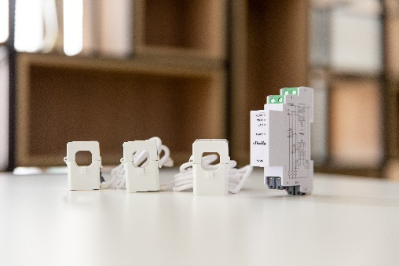
Pressebild:  Shelly Pro 3EM_2.jpg  Bildunterschrift:  Der Shelly Pro 3EM verfügt über eine hohe Messgenauigkeit und unterstützt anspruchsvolle Protokolle wie MODBUS.  Bildquelle:  Shelly | 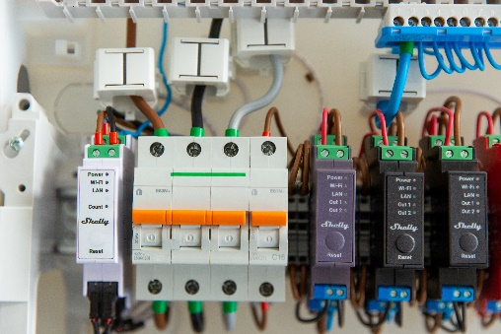
Pressebild:  Shelly Pro 3EM_3.jpg  Bildunterschrift:  Shelly Pro 3EM kann für industrielle Anwendungen eingesetzt werden oder Solaranlagen überwachen und andere smarte Geräte in Heimnetzwerken ansteuern.  Bildquelle:  Shelly | 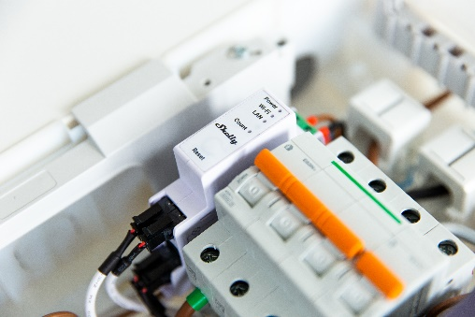
Pressebild:  Shelly Smoke Sensor_1.jpg  Bildunterschrift:  Der Shelly Plus Smoke ist ein Rauchmelder der neuesten Generation, der nicht nur mit akustischen und optischen Signalen warnt, sondern auch eine Gefahrenmeldung ans Smartphone sendet.  Bildquelle:  Shelly | 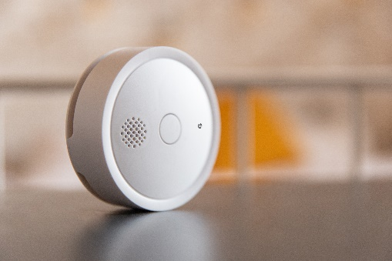
Pressebild:  Shelly Smoke Sensor_2.jpg  Bildunterschrift:  Shelly Plus Smoke kann voreingestellte Aktionen auslösen und beispielsweise automatisch Jalousien öffnen, das Belüftungssystem starten und die Stromversorgung von Geräten unterbrechen.  Bildquelle:  Shelly | 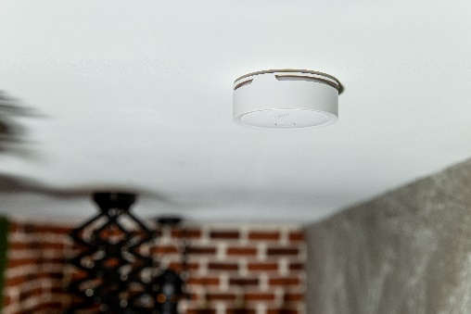

Über Allterco und Shelly
Allterco (BSE: A4L) ist ein führendes europäisches, börsennotiertes IoT-Unternehmen mit Sitz in Bulgarien und weiteren Niederlassungen in Deutschland, den USA und China. Shelly, die IoT-Marke von Allterco, bietet erstklassige Automatisierungslösungen, vom Konzept bis zur Implementierung und vom Design bis zur Hardware. Shelly-Produkte kombinieren die neueste Technologie mit modernem Design und einer benutzerfreundlichen Schnittstelle. Dank innovativer Ideen und fortschrittlicher Ansätze prägen die führenden technologischen Lösungen von Shelly für die Haus- und Büroautomation die Smart-Home-Branche. https://info.shelly.cloud/

